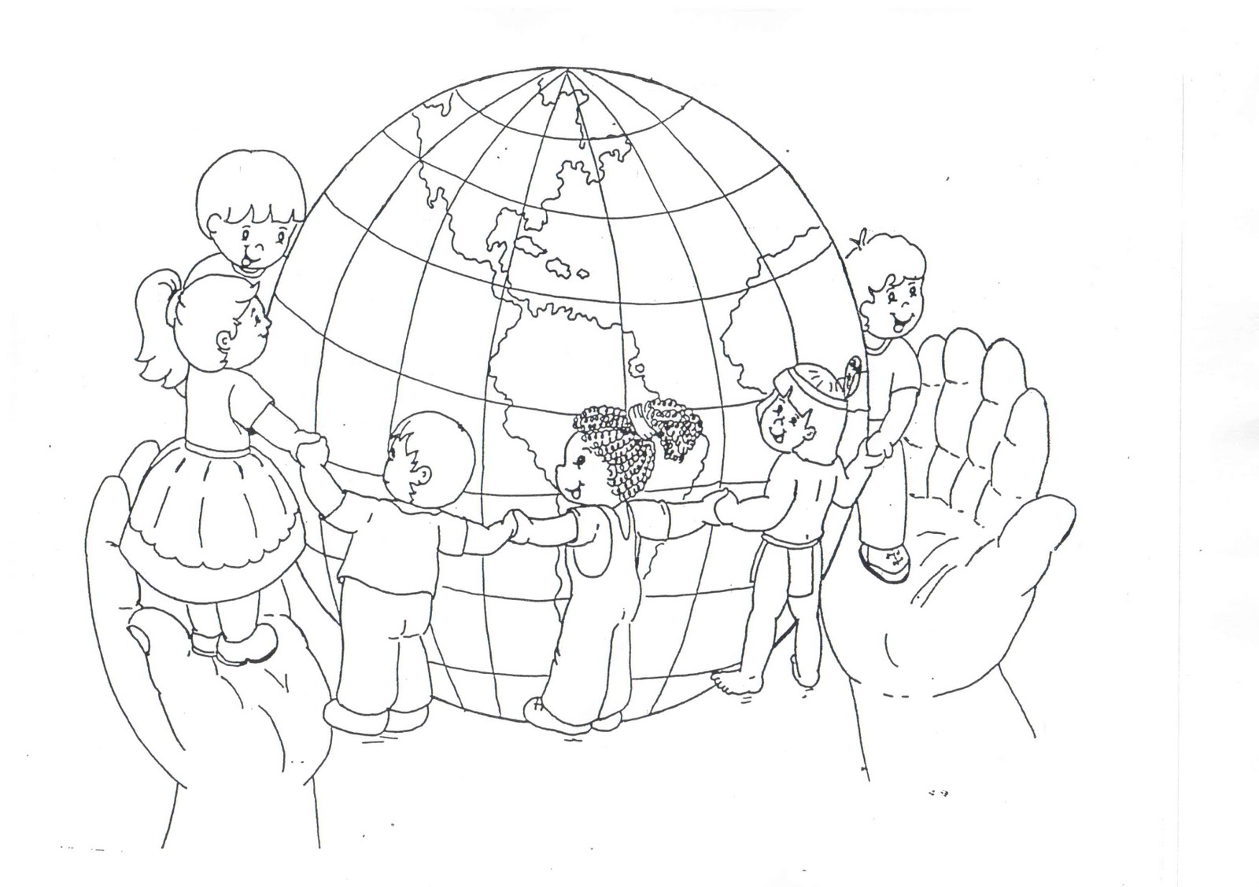
Somos amigos de Jesus e juntos fazendo o bem, ajudaremos na construção de um muito mais feliz!!!!!!

